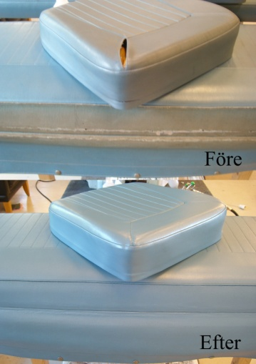
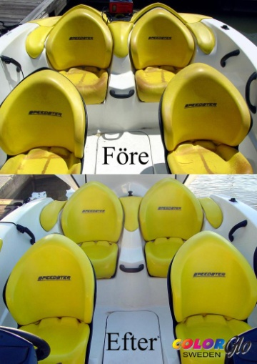
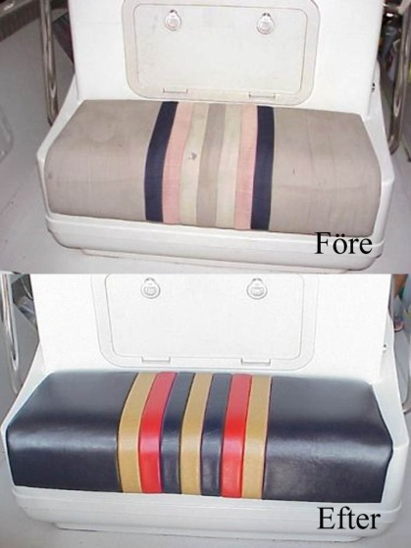
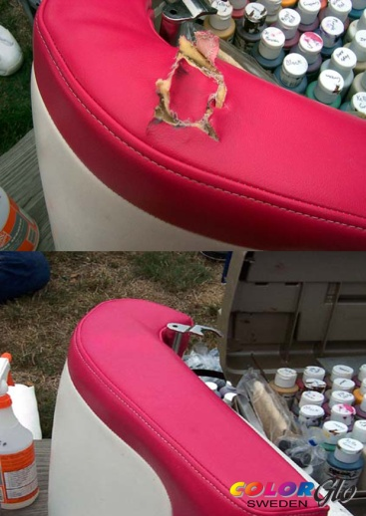

ColorGlo – För Båten, Bilen, Hemmet!
ColorGlo - Helsingborg. Vi fixar skador och förslitningar på inredningar med patenterade miljövänliga metoder. Totalrestaurering av all typ av inredningsmaterial; skinn, plast, vinyl, plysch mm. Gratis kostnadsförslag för reparationer.
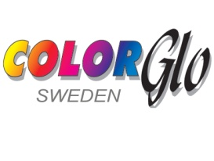
Ring eller maila oss redan idag.
Vi finns på Karbingatan 12 i Helsingborg, 042-817 07
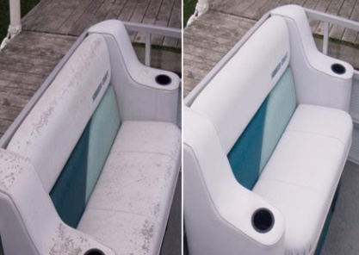
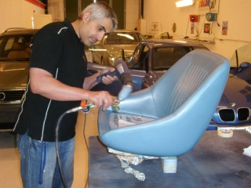
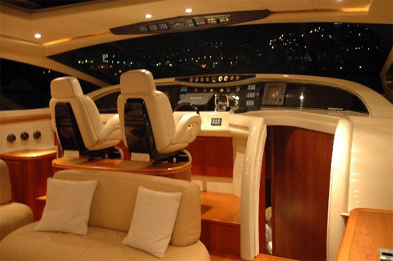
info@colorglo.se, www.colorglo.se
